个人所得税汇算清缴申报流程
第一步：下载个人所得税APP

第二步：下载完成后点击进入，点右下角“我的”→点“注册/登录”，根据个人信息登录或注册后登录(身份证号码或手机号码均可作为账号，密码需要大写字母+小写字母+数字+符号，如Yxk1998！)
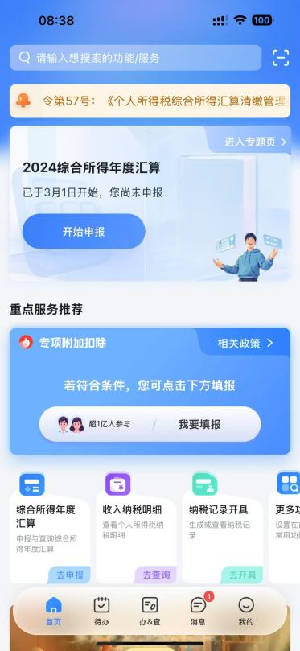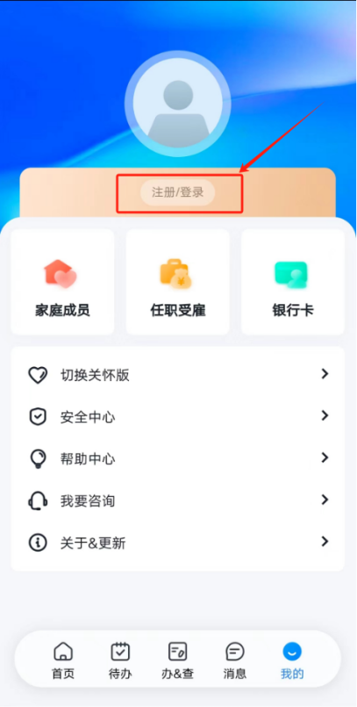
第三步：登录完成后在首页点“开始申报”→“我已阅读并知晓”，进入申报界面后，任职受雇单位选择“开封职业学院”，点“下一步”，核对自己收入及税前扣除等信息，确认无误后点“下一步”→“继续”，税款计算界面会显示应缴或应退税额，确认无误后点“提交申报”→“确认”完成申报
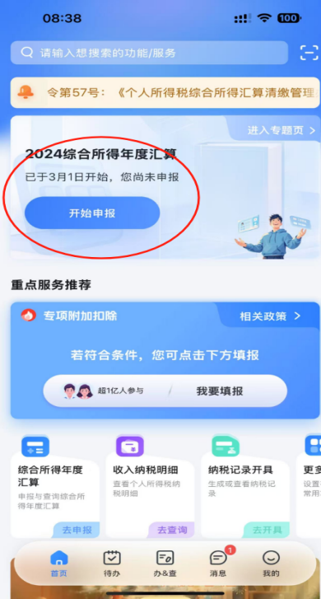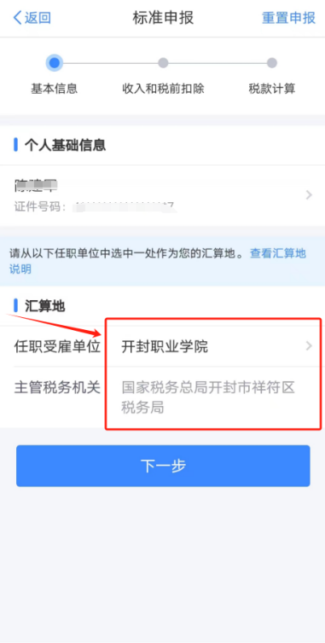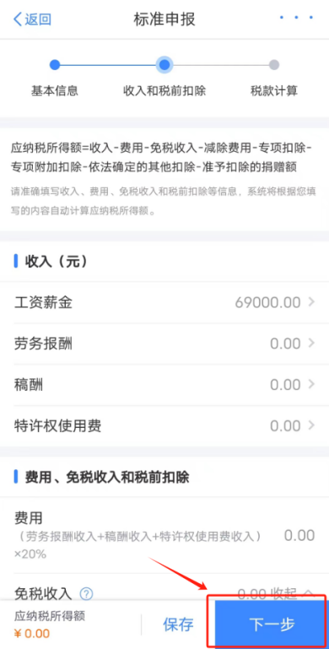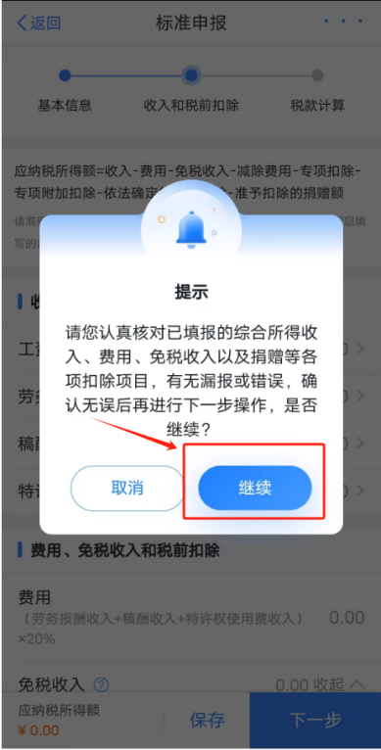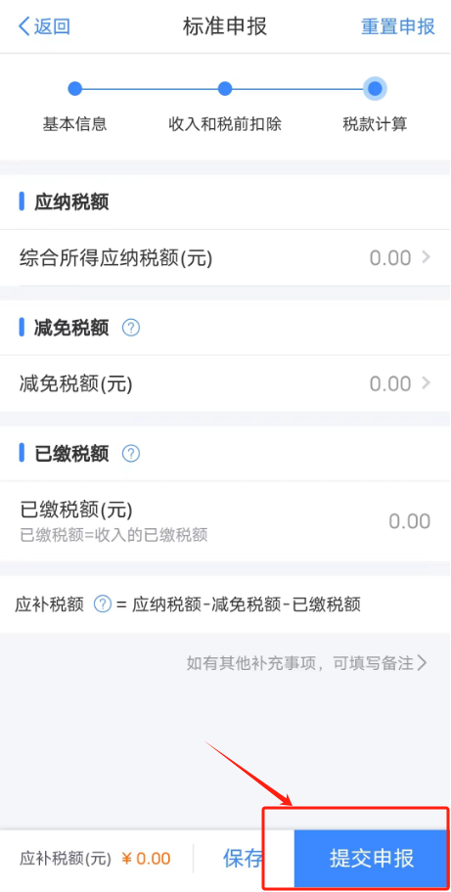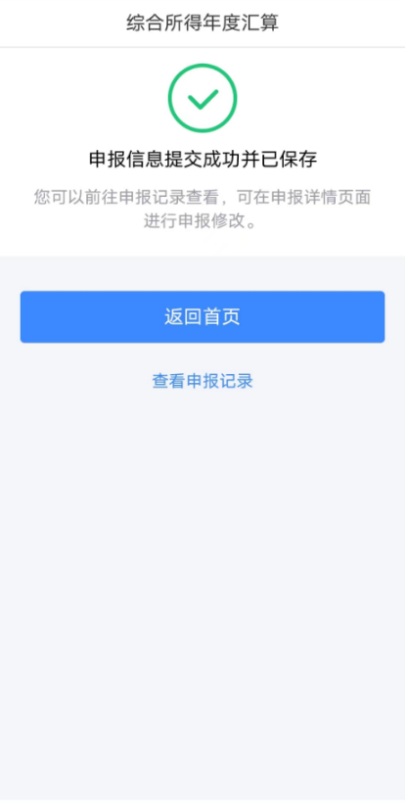
第四步：需要退税或补缴的人员自行添加银行卡，添加后选择退卡或补缴的银行卡，点“申请退税”或“补缴税款”，根据提示完成相应操作

